

FACULTAD DE INGENIERÍA

CARRERA DE INGENIERÍA DE SISTEMAS COMPUTACIONALES

INFORME DE PROYECTO FINAL

Sistema de Gestión de Abastecimiento Farmacéuticos

Autores:
HUAMAN ALCAZAR, HUGO RENZO (100%)
HUAMAN BENAVIDES, DANIEL RICARDO (100%)
ONOFRE RUBINA, GUSTAVO LEONARDO (100%)
ORTIZ HUAMAN, JOHAN (100%)
RAFAEL BENDEZU, JUAN ALEXIS (100%)
SUAREZ AMASIFUEN, LUIS ANTHONY (100%)

Curso:
Modelamiento y Análisis de Software

Docente del Curso:
MORALES QUISPE ENRIQUE ARTURO

Lima – Perú
2026-1

Contenido
I. RESUMEN. 5
II. INTRODUCCIÓN. 5
2.1. Motivación del proyecto 5
2.2. Propuestas 5
2.2.1. Propuestas 01:- - - - - - - - - - 5
2.2.2. Propuestas 02:- - - - - - - - - - 5
2.2.3. Propuestas 03:- - - - - - - - - - 5
3.1. Definición de objetivos 5
III. ANÁLISIS DEL PROBLEMA 6
3.2. Antecedentes (Mínimo de 5 antecedentes) 6
3.3. Descripción del problema 6
3.4. Análisis de los Contextos 7
3.4.1. Social 7
∙ Análisis del contexto 7
∙ Impacto en el contexto 7
3.4.2. Cultural 7
∙ Análisis del contexto 7
∙ Impacto en el contexto 7
3.4.3. Económico 7
∙ Análisis del contexto 7
∙ Impacto en el contexto 7
3.4.4. Político 7
∙ Análisis del contexto 8
∙ Impacto en el contexto 8
3.4.5. Legal 8
∙ Análisis del contexto 8
∙ Impacto en el contexto 8
3.4.6. Medio Ambiente 8
∙ Análisis del contexto 8
∙ Impacto en el contexto 8
3.4.7. Seguridad 8
∙ Análisis del contexto 8
∙ Impacto en el contexto 8
3.5. Resumen del impacto de la solución elegida 8
IV. HERRAMIENTAS DE INGENIERÍA 9
4.1. Software 9
4.2. Lenguajes 9
4.3. Metodologías 9
4.4. Estándares 9
V. GENERACIÓN DE SOLUCIONES 9
5.1. Alternativas de solución 9
5.2. Cronograma del proyecto 9
5.3. Presupuesto del proyecto 10
5.3.1. VAN 10
5.3.2. TIR 10
5.4. EDT del proyecto 10
5.5. Gestión del Riesgos del proyecto 10
VI. METODOLOGÍA DE DESARROLLO A UTILIZAR 10
6.1. Roles y responsabilidades en el proyecto 10
6.2. Modelado del Negocio 11
6.2.1. Modelo de caso de uso del negocio 11
6.2.1.1. Actores del negocio 11
6.2.1.2. Casos de uso del negocio 11
6.2.1.3. Objetivos del negocio 11
6.2.1.4. Diagrama general de caso de uso del negocio 11
6.2.2. Modelo de análisis del negocio 11
6.2.2.1. Trabajadores del negocio 11
6.2.2.2. Entidades del negocio 11
6.2.2.3. Realización de casos de uso del negocio 11
6.2.2.4. Documento glosario. 11
6.2.2.5. Reglas de negocio 11
6.3. Modelado del Sistema 11
6.3.1. Requerimientos 11
6.3.2. Requisitos vs requerimientos funcionales 11
6.3.3. Documento Visión 11
6.3.4. Modela de caso de uso 11
6.3.4.1. Actores del Sistema 12
6.3.4.2. Casos de Uso del Sistema 12
6.3.4.3. Diagrama general de casos de uso del sistema 12
6.3.5. Modelo de análisis 12
6.3.5.1. Realización de casos de uso del sistema 12
6.3.5.2. Prototipos 12
6.4. Análisis y Diseño 12
6.4.1. Diagrama de clases 12
6.4.2. Modelo de datos 12
VIII. RECOMENDACIONES FINALES 12
8.1. Conclusiones 12
8.2. Recomendaciones 12
IX. REFERENCIAS O BIBLIOGRAFÍA 12
X. ANEXOS 12

INDICE DE TABLAS
INDICE DE FIGURAS
INDICE DE ANEXOS

RESUMEN.

Máximo 200 palabras (se realiza al final del proyecto)
Palabras clave: Incluir máximo 05 palabras clave

Abstract (All traslated to English)

Key (All traslated to English)

INTRODUCCIÓN.

Motivación del proyecto
La gestión de inventarios y el reabastecimiento en el sector salud representa un desafío crítico donde la falta de eficiencia no solo impacta las finanzas de una organización, sino que compromete directamente la continuidad de las atenciones médicas y la salud de los pacientes. La falta de herramientas útiles y accesibles nos muestran un escenario de inestabilidad logística caracterizado por quiebres de stock imprevistos, compras de emergencia con sobrecostos y un almacenamiento ineficiente de productos repetidos debido a la falta de comunicación entre las áreas solicitantes y los proveedores. La motivación fundamental de este proyecto radica en aplicar principios de modelamiento de software para estructurar una plataforma que actúe como un escudo operativo y financiero, transformando un flujo tradicionalmente manual y propenso a errores en un ecosistema digital automatizado, transparente y auditable de punta a punta.

Propuestas
    - Propuestas 01:Módulo básico de alertas y compras descentralizadas
Descripción: Implementación de un software de control de inventario que notifique vía correo electrónico a los almacenes cuando un insumo llegue a su nivel mínimo, dejando la creación y despacho de la orden de compra a criterio manual del operador.
Ventajas: Desarrollo e implementación en tiempo récord, bajo costo inicial y nula complejidad en la configuración de la base de datos.
Desventajas: No evita la duplicidad de pedidos si múltiples operadores envían alertas simultáneas, carece de controles presupuestarios estrictos y no ofrece integraciones directas con proveedores, perpetuando el error humano.

    - Propuestas 02:Sistema de Base de Datos Local por Sede
Descripción: Cada centro de salud tiene su propia aplicación instalada en una computadora local que se conecta a una base de datos pequeña y aislada. No hay conexión constante a internet entre hospitales. Al final del día, el sistema exporta de forma automática un archivo de texto con los medicamentos faltantes y lo envía por un canal de red (FTP) a la oficina central de compras.
Ventajas del modelo:
Alta disponibilidad local: Si el internet global o la red de la clínica se caen, el operador de almacén puede seguir registrando entradas y salidas de medicamentos sin interrupciones.
Diseño simple: El diagrama de despliegue y la arquitectura de red son sumamente sencillos de modelar, ya que no requieren servicios web complejos en la nube.
Desventajas del modelo:
Inexistencia de control en tiempo real: Como los datos se envían agrupados recién al final del día, si dos sedes registran por la mañana una escasez del mismo medicamento de forma independiente, el sistema central no puede cruzar la información en el momento. Esto provoca colisiones de datos y compras duplicadas masivas al momento de consolidar los reportes en la noche.

    - Propuestas 03:Sistema de Gestión de Abastecimiento Farmacéutico Dedicado (Solución Elegida)
·Descripción: Desarrollo de una plataforma a medida bajo directivas RUP que integra un motor dual de captura de requerimientos, filtrado automático de duplicados en el origen, bandeja de evaluación presupuestaria con firma digital, API de comunicación con proveedores homologados e historial inmutable de trazabilidad total.
Ventajas: Alineación exacta con las reglas de negocio de la cadena de suministro sanitaria, prevención activa de pérdidas financieras por sobrecompra y visibilidad total del inventario en tiempo real para todos los centros de salud.
·Desventajas: Requiere un proceso riguroso de modelado técnico y fases de desarrollo bien delimitadas para coordinar las integraciones externas.

Definición de objetivos
- Objetivo general
· Modelar el Sistema de Gestión de Abastecimiento Farmacéutico utilizando las directivas metodológicas establecidas por RUP para optimizar y auditar el ciclo de reposición de insumos médicos.
- Objetivos específicos
- Realizar el modelado del negocio desarrollando con rigor el Modelo de Casos de Uso del Negocio (MCUN) y el Modelo de Análisis del Negocio (MAN) para comprender las interacciones logísticas de la organización.
- ·Ejecutar la toma y estructuración de requerimientos funcionales y no funcionales para identificar con precisión las necesidades de los operadores de almacén, directores médicos y responsables de abastecimiento.
- ·Desarrollar el Modelo de Casos de Uso del Sistema (CUS) y el Modelo de Análisis del Sistema para trazar el comportamiento técnico interno de la aplicación web.
- Diseñar la arquitectura del software mediante diagramas de clases y el modelo de entidad-relación de la base de datos, asegurando la inmutabilidad de la trazabilidad y la consistencia transaccional

ANÁLISIS DEL PROBLEMA

Antecedentes (Mínimo de 5 antecedentes)
3.2.1 Lazaro Grados (2024) tuvo por objetivo desarrollar un sistema de control de compras para el registro de inventarios en una empresa de salud ocupacional, para lo cual utilizó un desarrollo de software basado en tecnologías web. La investigación permitió implementar un sistema orientado al registro y control de compras, gestión de inventarios y generación de información para mejorar los procesos internos. Como resultado, se logró optimizar la búsqueda de insumos y mejorar la precisión del control del inventario, reduciendo los tiempos asociados a la gestión de información y fortaleciendo la disponibilidad de datos para la toma de decisiones.
3.2.2. Vergara (2025), tuvo por objetivo analizar el abastecimiento de medicamentos y su impacto en la satisfacción del usuario en la Red de Salud Chupaca-Junín, para lo cual utilizó un diseño de investigación descriptivo correlacional, logrando como resultado determinar que la falta de stock impacta negativamente en la percepción de calidad del servicio en los establecimientos de salud.
3.2.3.Alvarez y Huayan (2022), tuvo por objetivo proponer una mejora de la gestión de inventarios y almacén para reducir los costos logísticos de una empresa farmacéutica, para lo cual utilizaron el ciclo de mejora continua y la estandarización de procesos como herramientas para analizar y optimizar las actividades del almacén. Como resultado, lograron mejorar la organización de los procesos de inventario, reducir los costos operativos y disminuir los problemas relacionados con registros manuales, fortaleciendo el control y la gestión de los productos almacenados.
3.2.4. Quispe (2024), tuvo por objetivo determinar la relación que existe entre la gestión de abastecimiento de medicamentos y la calidad de servicio en usuarios de la farmacia del Hospital de Pampas Tayacaja, para lo cual utilizó un estudio de tipo básica con un diseño no experimental y correlacional, logrando como resultado demostrar la existencia de una relación significativa entre una correcta gestión de abastecimiento y la mejora en la percepción de la calidad del servicio por parte del paciente.
3.2.5 Mosquera y Mestanza (2007) tuvo por objetivo analizar, diseñar e implementar un sistema de información integral de gestión hospitalaria para un establecimiento de salud público, para lo cual utilizaron el análisis de procesos y el diseño de arquitectura de sistemas, considerando las áreas de Estadística e Informática, Medicina y Apoyo Administrativo. Como resultado, lograron proponer una solución integrada para mejorar la gestión de información hospitalaria, facilitando la comunicación entre las áreas administrativas y clínicas, y optimizando la disponibilidad de información para la toma de decisiones institucionales.

Descripción del problema
El trabajo diario para pedir y reponer medicamentos en las farmacias de los hospitales se hace de forma muy manual, lenta y sin un control centralizado en una sola computadora. El principal problema son las fallas y desorden al momento de comprar las medicinas, lo que causa dos situaciones muy graves: que los hospitales se queden sin medicamentos importantes para atender a los enfermos, o que se gaste dinero de más comprando dos o tres veces lo mismo por error.
- Sistema Actual: Los programas que usan hoy en día no tienen alarmas automáticas ni bloqueos de seguridad. El sistema no avisa si otro compañero ya pidió la misma medicina por la mañana, dejando que se duplique el pedido. Además, el programa no avisa solo cuando una medicina se está acabando; obliga a que el trabajador revise manualmente.
- Procesos: La persona encargada de autorizar las compras tiene que revisar los pedidos uno por uno basándose solo en lo que recuerda o ve en su pantalla, sin ayuda de una alerta automática. Para saber qué falta, los trabajadores tienen que caminar por los pasillos mirando los estantes uno por uno, lo cual quita mucho tiempo y causa equivocaciones.
- Personal: Los almacenes de los diferentes hospitales no están conectados entre sí y no hablan en tiempo real. Como no tienen un sistema que los una, cada trabajador prefiere apuntar sus inventarios por separado en cuadernos o en archivos de Excel guardados en sus propias computadoras, por lo que nadie sabe lo que tiene el otro.
- Datos e Insumos: Cuando el camión del proveedor llega a dejar las cajas de medicina al almacén, el sistema no obliga al trabajador a escribir el número de lote ni la fecha de vencimiento. Esto provoca que muchas medicinas se malogren y se venzan guardadas al fondo del estante sin que nadie se dé cuenta, hasta que un paciente va a pedir el remedio y ya no sirve.
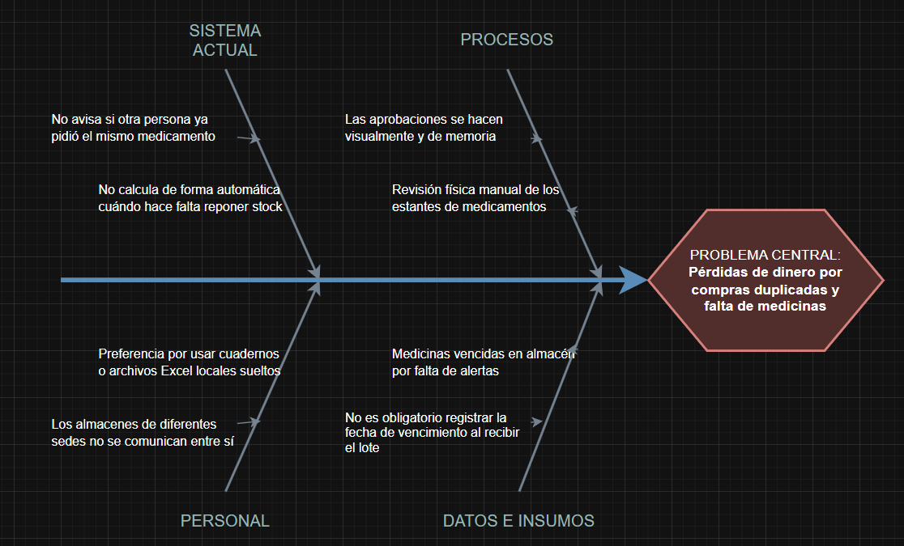

Análisis de los Contextos
    - Social
- Análisis del contexto: Los pacientes sufren por la falta de medicamentos básicos debido a una mala gestión de inventarios. La desinformación y las largas esperas generan desconfianza y un impacto negativo en la salud de las familias con menos recursos.
- Impacto en el contexto: El proyecto garantizará la disponibilidad constante de fármacos, mejorando la calidad de vida y la salud de la comunidad. Los pacientes podrán acceder a sus tratamientos a tiempo, lo que fortalecerá su confianza en el sistema de salud
    - Cultural
- ·Análisis del contexto: El personal de farmacia tiene la costumbre arraigada de usar cuadernos físicos y archivos Excel aislados. Existe una resistencia natural a adoptar herramientas tecnológicas que cambien sus rutinas diarias.
- ·Impacto en el contexto: Se impulsará una cultura de colaboración y trabajo digital. Al usar una herramienta intuitiva, el personal entenderá que la tecnología no es una carga, sino un apoyo necesario para trabajar de forma ordenada y transparente.
    - Económico
- ·Análisis del contexto: La falta de un sistema unificado provoca compras duplicadas y el vencimiento de medicamentos en estantes por falta de control. Esto significa una pérdida directa de dinero público que podría usarse para atender a más personas.
- ·Impacto en el contexto: El sistema reducirá drásticamente las mermas y evitará las compras innecesarias. Esto permitirá que el hospital ahorre presupuesto, el cual podrá ser reinvertido en comprar más medicamentos o mejorar la infraestructura.
    - Político
- Análisis del contexto: Actualmente, no existen políticas claras de digitalización en el manejo de suministros, lo que impide que las instituciones cumplan con metas de eficiencia y modernización estatal exigidas por las autoridades.
- Impacto en el contexto: El proyecto se alinea con los objetivos nacionales de modernización del Estado y gobierno digital. Facilitará la rendición de cuentas, mostrando que los recursos farmacéuticos se manejan de manera ética y eficiente.
    - Legal
- Análisis del contexto: Los procesos actuales no aseguran el cumplimiento estricto de las normas vigentes de trazabilidad farmacéutica (como la Ley de Productos Farmacéuticos), lo que expone a los hospitales a posibles sanciones o auditorías.
- Impacto en el contexto: El sistema garantizará que cada movimiento de medicina esté registrado correctamente, asegurando el cumplimiento de las normativas legales de salud y protegiendo a la institución de riesgos por falta de control documental.

    - Medio Ambiente
- Análisis del contexto: El uso masivo de papel en registros manuales y la generación de residuos médicos por vencimiento prematuro de medicinas afectan negativamente el entorno.
- Impacto en el contexto: Al digitalizar los procesos, se reducirá al mínimo el uso de papel. Además, al controlar mejor las fechas de vencimiento, disminuirá la cantidad de medicamentos desechados como basura química.
    - Seguridad
- Análisis del contexto: La información crítica sobre los medicamentos es vulnerable al estar dispersa en cuadernos o archivos sin respaldo. Existe un alto riesgo de robo de información, pérdida de registros o manipulación indebida de datos.
- ·Impacto en el contexto: Se implementarán niveles de acceso y copias de seguridad automáticas en la nube. Esto garantiza que la información sea confidencial, segura y que nadie pueda alterar los registros sin que el sistema deje un rastro claro.

Resumen del impacto de la solución elegida

Colocar aquí la solución
Impacto Social | Mejora la disponibilidad inmediata de medicamentos, reduciendo esperas y asegurando que los pacientes reciban sus tratamientos sin interrupciones.
Impacto Cultural | Transforma la cultura de registros manuales hacia una operativa digital colaborativa, facilitando la transparencia y eficiencia del personal operativo.
Impacto Económico | Elimina las pérdidas financieras por duplicidad de pedidos y vence de medicamentos, optimizando el presupuesto destinado a insumos de salud.
Impacto Político | Alinea la institución con las políticas nacionales de modernización y transformación digital del Estado, garantizando una gestión pública eficiente.
Impacto Legal | Asegura el cumplimiento estricto de las normativas de trazabilidad farmacéutica, reduciendo el riesgo de auditorías y sanciones administrativas.
Impacto Medio Ambiente | Minimiza el uso de papel mediante la digitalización y reduce drásticamente la generación de residuos médicos por productos caducados en almacén.
Impacto Seguridad | Centraliza la información bajo niveles de acceso seguros, protegiendo los datos críticos contra accesos no autorizados y pérdidas accidentales.

HERRAMIENTAS DE INGENIERÍA

Software
Para el desarrollo del presente proyecto se utilizaron las siguientes herramientas de software:

Modelio: herramienta CASE de modelado UML utilizada para la elaboración de los diagramas de casos de uso del negocio y del sistema, permitiendo representar de forma estructurada los actores, casos de uso y sus relaciones (asociación, inclusión y extensión).
Draw.io (app.diagrams.net): herramienta de diagramación en línea empleada para la elaboración del diagrama de Ishikawa (causa-efecto), facilitando la representación visual de las causas raíz del problema identificado.
Trello: herramienta de gestión ágil utilizada para organizar el Product Backlog, visualizar el avance de las Historias de Usuario a lo largo de los Sprints y facilitar el seguimiento del equipo Scrum.
Microsoft Word: procesador de textos utilizado para la redacción, estructuración y presentación formal del presente informe.
MySQL Workbench: herramienta de modelado visual utilizada para el diseño del modelo de datos del sistema, permitiendo crear las tablas, definir sus atributos y establecer las relaciones (uniones) entre ellas mediante el diagrama EER (Entidad-Relación).

Lenguajes

HTML: lenguaje de marcado utilizado para la construcción de la interfaz o prototipo del sistema, permitiendo estructurar las pantallas propuestas para los módulos de solicitud, evaluación y control de calidad.

Metodologías

RUP: metodología utilizada como guía para el modelado del negocio y del sistema, estructurando el proyecto en las disciplinas de modelado de negocio, requerimientos y análisis, lo que permitió pasar de forma ordenada desde la identificación de actores del negocio hasta la definición de los casos de uso del sistema.
Scrum: marco de trabajo ágil utilizado para la gestión del desarrollo del proyecto, mediante la conformación de un equipo Scrum (Product Owner, Scrum Master y equipo de desarrollo), la priorización del Product Backlog y la planificación en cuatro Sprints de dos semanas cada uno.

Estándares

UML: estándar de notación utilizado en la elaboración de los diagramas de casos de uso del negocio y del sistema realizados en Modelio, empleando la simbología estándar de actores, casos de uso y relaciones de asociación, inclusión y extensión.

GENERACIÓN DE SOLUCIONES

Alternativas de solución

Calificación (1-10), siendo 10 el más calificado y 1 menos calificado
Criterios de selección | Propuesta 01: | Propuesta 02: | Propuesta 03:
Funcionalidad | 3 | 5 | 10
Facilidad de uso | 8 | 6 | 7
Precio | 9 | 6 | 4
Valor agregado | 2 | 4 | 10
Integración | 2 | 3 | 10
Escalabilidad | 2 | 3 | 9
Tiempo de implementación: | 9 | 6 | 4
Puntaje total | 35 | 33 | 54

Según los resultados obtenidos en la tabla comparativa, la Propuesta 03 alcanzó el puntaje más alto (54 puntos), superando notablemente a la Propuesta 01 (35 puntos) y a la Propuesta 02 (33 puntos). La primera alternativa resulta atractiva en términos de costo y rapidez de implementación; no obstante, al depender exclusivamente del criterio manual del operador, no garantiza la prevención de pedidos duplicados cuando varios usuarios generan solicitudes de forma simultánea, y carece además de mecanismos de control presupuestario. La segunda propuesta, por su parte, ofrece una ventaja considerable en cuanto a disponibilidad local, permitiendo que cada sede continúe operando incluso ante fallas de conectividad, y presenta una arquitectura de implementación sencilla; sin embargo, al consolidar la información únicamente al finalizar el día, existe un riesgo latente de que dos centros de salud reporten de manera independiente la escasez de un mismo insumo, lo que deriva en colisiones de datos y compras duplicadas al momento de cruzar los reportes, representando una pérdida económica que no resulta viable para el proyecto. En contraste, la Propuesta 03 se distingue por validar la duplicidad de solicitudes desde el momento mismo de su generación, incorporar una etapa de evaluación presupuestaria respaldada por firma digital y establecer una comunicación directa con los proveedores mediante una API, además de mantener un historial de trazabilidad total. Si bien su implementación demanda mayor tiempo y un proceso de modelado más riguroso debido a las integraciones externas que requiere, esta propuesta responde de manera más precisa a las particularidades de la cadena de suministro del sector salud. Por tal motivo, se determina que la Propuesta 03 constituye la solución más adecuada para el desarrollo del presente proyecto.

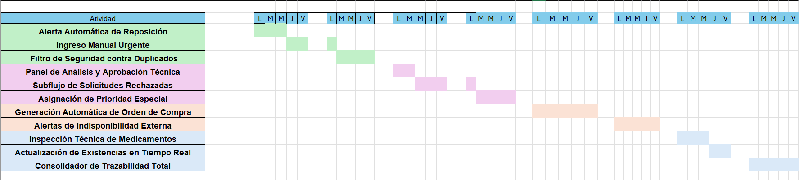
Cronograma del proyecto

V.3. Presupuesto del proyecto
a) Costos de Recursos Humanos
Rol | Sueldo mensual (S/) | Meses | Subtotal (S/)
Product Owner | 6,000 | 2 | 12,000
Scrum Master | 5,500 | 2 | 11,000
Desarrollador Backend | 5,000 | 2 | 10,000
Desarrollador Frontend | 4,500 | 2 | 9,000
Ingeniero de QA | 4,000 | 2 | 8,000
Especialista en Seguridad y BD | 5,500 | 2 | 11,000
Total RRHH |  |  | 61,000
b) Costos de Hardware y Software
Concepto | Costo (S/)
Servidor en la nube (2 meses) | 3,000
Licencias de herramientas | 1,500
Certificado SSL | 500
Capacitación del personal | 1,000
Total Hardware/Software | 6,000

c) Costos indirectos (10% de RRHH): S/ 6,100
Inversión total del proyecto: S/ 73,100

V.3.1. VAN
Beneficio estimado: S/ 96,000 anuales. Tasa de descuento (COK): 12%.
VAN = -73,100 +
96,000
1.12

= -73,100 + 85,714.29
VAN = S/ 12,614.29
Interpretación: El VAN es positivo, lo que significa que el proyecto genera un excedente de S/ 12,614.29 por encima del costo de oportunidad del capital invertido. Esto confirma que el proyecto es económicamente viable y debería aceptarse.

V.3.2. TIR
TIR = (96,000 / 73,100) - 1
TIR = 31.33%
Interpretación: La TIR (31.33%) es mayor al COK (12%), lo que indica que la rentabilidad esperada del proyecto supera ampliamente el rendimiento mínimo exigido, confirmando que es conveniente invertir en su desarrollo.

EDT del proyecto
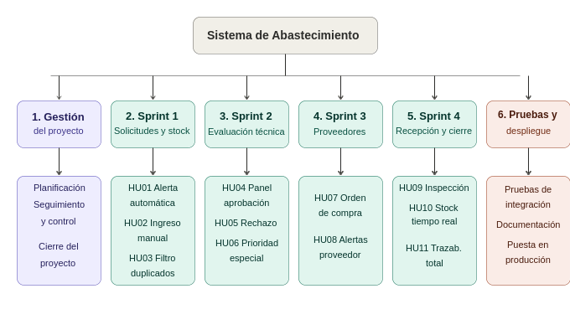

Gestión del Riesgos del proyecto
# | Riesgo | Probabilidad | Impacto | Estrategia de mitigación
R01 | Fallas en la integración de la API con proveedores homologados (indisponibilidad o cambios en su formato de datos) | Media | Alto | Definir contratos de integración claros desde el Sprint 3, implementar manejo de excepciones y colas de reintento, y coordinar pruebas conjuntas con los proveedores piloto antes del despliegue.
R02 | Resistencia al cambio por parte de los operadores de almacén acostumbrados al proceso manual | Alta | Medio | Realizar capacitaciones previas al despliegue, incluir a los operadores en las pruebas de usabilidad y establecer un periodo de acompañamiento durante las primeras semanas de uso.
R03 | Errores en el motor de validación de duplicidad que generen falsos positivos/negativos | Media | Alto | Ejecutar pruebas exhaustivas de QA sobre el filtro de duplicados desde el Sprint 1, con casos límite y datos reales simulados antes de pasar a producción.
R04 | Retrasos en el cronograma por dependencias técnicas entre Sprints (ej. HU07 depende de HU04 aprobado) | Media | Medio | Priorizar correctamente el Product Backlog respetando dependencias, y aplicar buffers de tiempo en Sprints con integraciones externas (Sprint 3).
R05 | Filtración o pérdida de datos sensibles de trazabilidad y presupuesto | Baja | Alto | Aplicar cifrado en tránsito y en reposo, control de accesos por roles y auditoría obligatoria de todo cambio, conforme a las restricciones de seguridad definidas en el Documento de Visión.
R06 | Sobrecostos por ampliación del alcance del proyecto (scope creep) durante el desarrollo | Media | Medio | El Scrum Master protege al equipo de solicitudes de cambio a mitad de Sprint, canalizando nuevos requerimientos hacia el Product Backlog para su priorización en sprints futuros.
R07 | Indisponibilidad del proveedor externo para atender una orden de compra aprobada | Alta | Medio | Contemplado desde el diseño (HU08): el sistema notifica automáticamente y regresa el pedido a estado pendiente para reasignación supervisada.

Nota: La probabilidad e impacto se calificaron en escala Baja/Media/Alta según la naturaleza del proyecto (sector salud, integraciones externas y equipo de 6 personas en 4 sprints).

METODOLOGÍA DE DESARROLLO A UTILIZAR

Roles y responsabilidades en el proyecto

APELLIDOS Y NOMBRES | ROL | RESPONSABILIDADES
HUAMAN ALCAZAR, HUGO RENZO | Scrum Master | Facilitar el proceso ágil y remover impedimentos técnicos u operativos del equipo; guiar la autoorganización del equipo de desarrollo; gestionar la comunicación de las reglas de negocio sanitarias hacia los desarrolladores; y proteger al equipo de solicitudes de cambio drásticas durante un Sprint en curso.
HUAMAN BENAVIDES, DANIEL RICARDO | Product Owner | Definir y priorizar el Product Backlog traduciendo las necesidades del negocio en Historias de Usuario claras; tomar decisiones que eviten sobrecostos por sobrestock; y gestionar las expectativas de los interesados (Operadores de Almacén, Responsables de Abastecimiento, Directores de Centros de Salud, Proveedores).
ONOFRE RUBINA, GUSTAVO LEONARDO | Desarrollador Backend | Programar la lógica de negocio y los datos del sistema, incluyendo el motor de validación de duplicidad, las reglas de cambio de estado de las solicitudes, la integración con el sistema de inventario actual y el servicio de generación y envío automático de Órdenes de Compra al proveedor.
ORTIZ HUAMAN, JOHAN | Desarrollador Frontend | Construir las interfaces de usuario del sistema, incluyendo la bandeja de evaluación del Responsable de Abastecimiento y el formulario rápido de ingreso manual urgente del Operador de Almacén, garantizando pantallas intuitivas y de rápida respuesta.
SUAREZ AMASIFUEN, LUIS ANTHONY | Ingeniero de QA | Diseñar y ejecutar pruebas automáticas y manuales que aseguren el correcto funcionamiento del filtro de duplicidad, la actualización del stock en tiempo real y la respuesta adecuada de las alertas de contingencia ante indisponibilidad del proveedor.
RAFAEL BENDEZU, JUAN ALEXIS | Especialista en Seguridad y BD | Garantizar que el historial de trazabilidad total del sistema sea inmutable y seguro; proteger los datos auditables de las órdenes de compra; y asegurar la alta disponibilidad del sistema para los centros de salud.

Modelado del Negocio
    - Modelo de caso de uso del negocio
      - Actores del negocio

Actor | Descripción
Proveedor | Recibe la orden de compra, reserva y realiza el picking de los productos, y gestiona la logística de transporte hacia el centro de distribución.
Operador de Almacén | Registra manualmente solicitudes urgentes ante requerimientos clínicos imprevistos; recibe el cargamento, realiza la inspección técnica y registra el ingreso en el sistema.
Responsable de Abastecimiento | Evalúa la solicitud (prioridad y presupuesto), aprueba, modifica o rechaza el pedido; puede asignar prioridad "Urgente" o "Crítico".
Sistema de Inventario | Detecta niveles mínimos de stock, ejecuta la validación de duplicidad, direcciona solicitudes y actualiza el stock en tiempo real.

      - Casos de uso del negocio

Caso de Uso de Negocio | Descripción breve
Gestionar el abastecimiento de una farmacéutica | Proceso que inicia de forma automática o manual, valida duplicidad, evalúa y decide (aprobación/modificación/rechazo), comunica el pedido al proveedor y finaliza con la recepción, verificación y actualización de stock.

      - Objetivos del negocio
● Automatizar la reposición de inventario mediante alertas de compra basadas en puntos de reposición configurables.
● Mitigar el gasto redundante bloqueando solicitudes duplicadas en la etapa inicial mediante un filtro inteligente de validación.
● Asegurar la flexibilidad en la gestión permitiendo modificaciones de prioridad y volumen en tiempo real por parte de los tomadores de decisión.
● Garantizar la trazabilidad total registrando cada evento del ciclo: detección de la necesidad, evaluación, despacho y auditoría de calidad en la recepción.

      - Diagrama general de caso de uso del negocio
Colocar el diagrama general de casos de uso del negocio (de la herramientas de modelado)

    - Modelo de análisis del negocio
      - Trabajadores del negocio

Trabajador del negocio | Descripción
Operador de Almacén | Registra solicitudes manuales urgentes, recibe el cargamento y realiza la inspección técnica de los medicamentos.
Responsable de Abastecimiento | Analiza la viabilidad técnica y presupuestaria, aprueba, modifica o rechaza los pedidos.
Sistema de Inventario | Trabajador automatizado que monitorea el stock, valida duplicidad y actualiza existencias.

      - Entidades del negocio
● Medicamento
● Solicitud / Pedido
● Orden de Compra
● Stock
● Lote
● Proveedor
● Centro de Salud

      - Realización de casos de uso del negocio

Especificación de Caso de Uso de Negocio: ECUN_Gestionar el abastecimiento de una farmacéutica
- Descripción
Este caso de uso describe el proceso de gestión de abastecimiento farmacéutico, el cual puede iniciarse de forma automática cuando el sistema detecta que el stock de un medicamento está por debajo del nivel mínimo, o de forma manual por un Operador de Almacén ante urgencias clínicas imprevistas. El proceso contempla la validación de duplicidad para evitar sobrecostos, la evaluación y toma de decisiones (aprobación, modificación o rechazo) por parte del Responsable de Abastecimiento, y la comunicación del pedido al Proveedor. El ciclo finaliza con la recepción física de los medicamentos, la verificación de las especificaciones y la actualización del stock en tiempo real para garantizar la trazabilidad total.

- Actor(es)
- Proveedor
- Operador de Almacén
- Responsable de Abastecimiento
- Sistema de Inventario

- Flujo de eventos
3.1. Flujo básico

  - Genera automáticamente una alerta de reposición al detectar niveles mínimos, o procesa el ingreso manual de una solicitud urgente realizado por el Operador de Almacén.
  - Ejecuta un filtrado de seguridad para confirmar que no existan solicitudes idénticas en curso, evitando la sobre compra de insumos.
  - Direcciona el requerimiento validado hacia la bandeja de gestión del Responsable de Abastecimiento.
  - Analiza la solicitud técnica, verificando la prioridad del fármaco y la viabilidad del presupuesto asignado.
  - Realiza la aprobación digital del pedido, activando la siguiente fase de la cadena de suministro.
  - Transforma la solicitud aprobada en una orden de compra formal y la despacha electrónicamente al Proveedor.
  - Recibe la orden de compra y procede con la reserva y el picking de los productos en sus centros de distribución.
  - Gestiona la logística de transporte, asegurando que el despacho cumpla con las normativas farmacéuticas de seguridad.
  - Recibe el cargamento en el muelle de descarga y realiza el cotejo inicial de la guía de remisión contra la entrega física.
  - Realiza la inspección técnica de los medicamentos, validando atributos sanitarios como números de lote y fechas de vencimiento.
  - Registra los datos ingresados por el operador, vinculando cada producto a su historial de trazabilidad.
  - Actualiza los saldos de existencias de manera global, permitiendo que el nuevo stock sea visible para los centros de salud.
  - Supervisa el cierre del flujo en el sistema, confirmando que la orden de compra ha sido atendida satisfactoriamente por el Proveedor.
3.2. Subflujo
  - S1_Pedido Rechazado

- Deniega la solicitud en la plataforma tras detectar falta de techo presupuestario o inconsistencias en la justificación clínica del pedido.
- Revoca el estado de la orden y emite una notificación de alerta inmediata hacia la terminal del Operador de Almacén.
- Analiza las observaciones del rechazo para determinar si corresponde la anulación definitiva o la rectificación de los ítems solicitados.
- Archiva la trazabilidad del rechazo o permite el reingreso de una nueva solicitud corregida para reiniciar el ciclo de aprobación con el Responsable de Abastecimiento.

3.2.1. S2_Asignar Prioridad Especial
- Este subflujo es específico para la lógica de urgencias mencionada en tu proyecto
- Ante situaciones de alta prioridad clínica, el Responsable de Abastecimiento decide acelerar el procesamiento del pedido
- El Responsable de Abastecimiento asigna formalmente el estado de "Urgente" o "Crítico" a la solicitud
- El Sistema de Inventario marca la orden con una etiqueta de prioridad para que el Proveedor priorice su despacho
- El subflujo finaliza y el proceso retorna al paso 7 del flujo básico para la comunicación al proveedor.
3.3. Flujo alternativo
A1: Datos inválidos (Desde el paso 2)
- El Sistema detecta información incompleta o incorrecta en la solicitud manual del Operador de Almacén
- El Sistema muestra el mensaje: “Datos inválidos”.
- El flujo retorna al paso 2 para la corrección de datos.
A2: Solicitud duplicada (Desde el paso 3)
- El Sistema detecta un pedido activo para el mismo insumo farmacéutico.
- El Sistema muestra el mensaje: “Ya existe una solicitud activa para este insumo”.
- El Sistema bloquea el registro y el caso de uso finaliza.
A3: Proveedor no disponible (Desde el paso 7)
- El Sistema detecta que el proveedor no puede atender el pedido.
- Se notifica al Responsable de Abastecimiento.
- El pedido regresa a estado “Pendiente” para reasignar proveedor o el caso de uso finaliza.
- Precondiciones
- El Operador de Almacén y el Responsable de Abastecimiento deben contar con credenciales de acceso vigentes y perfiles de autorización activos en el Sistema de Inventario.
- El Sistema de Inventario debe tener parametrizados los niveles de stock de seguridad (mínimos y máximos) y el catálogo maestro de medicamentos actualizado.
- El Proveedor debe estar debidamente homologado, registrado en la base de datos y con sus certificados sanitarios de funcionamiento al día.
- Debe existir una partida presupuestaria habilitada y disponible en el Sistema de Inventario para respaldar la generación de nuevas órdenes de compra.

- Postcondiciones
- Stock actualizado y disponible para su uso en el Sistema de Inventario.
- Registro completo de trazabilidad (lote y vencimiento) capturado.
- Orden de compra devengada para gestión de pago al Proveedor.
- Puntos de extensión
- Validación de Caducidad Crítica
- Ajuste de Despacho Parcial
- Requisitos especiales
- Control de acceso
- Buscador de duplicados
- Firma digital del Responsable de Abastecimiento
- Carga de datos obligatorios
- Prototipo
ECUN casi no tiene prototipo

      - Documento glosario.

Termino | Definicion
Punto de reposición | Nivel mínimo de stock configurado en el sistema que, al ser alcanzado, dispara automáticamente una alerta de reposición.
Orden de Compra | Documento formal generado por el sistema tras la aprobación de una solicitud, mediante el cual se solicita al Proveedor el suministro de medicamentos.
Trazabilidad | Registro completo e inmutable de cada evento del ciclo de abastecimiento (detección de necesidad, evaluación, despacho, recepción), incluyendo lote, vencimiento, usuario y fecha.
Homologación de proveedor | Proceso mediante el cual un Proveedor queda registrado y validado en el sistema, con certificados sanitarios vigentes, para poder recibir Órdenes de Compra.
Solicitud de abastecimiento | Requerimiento de reposición de un medicamento, generado de forma automática por el sistema o manual por el Operador de Almacén.
Prioridad especial (Urgente/Crítico) | Estado que el Responsable de Abastecimiento asigna a una solicitud para acelerar su procesamiento ante una necesidad clínica de alta prioridad.
Filtro de duplicidad | Validación automática que impide registrar una nueva solicitud si ya existe un pedido activo para el mismo insumo.
Lote | Identificador que agrupa unidades de un medicamento producidas en las mismas condiciones, usado para el control sanitario y la trazabilidad.
Stock | Cantidad disponible de un medicamento o insumo en el Sistema de Inventario.
Devengamiento | Registro contable que habilita una Orden de Compra cerrada para su procesamiento en el módulo de cuentas por pagar.

      - Reglas de negocio

Regla de negocio | Fuente
No debe existir más de una solicitud activa para el mismo insumo farmacéutico (validación de duplicidad). | ECUN – A2 / Matriz de trazabilidad RQ04
Debe existir partida presupuestaria habilitada antes de generar una orden de compra. | ECUN – Precondiciones
El Proveedor debe estar homologado, registrado y con certificados sanitarios vigentes. | ECUN – Precondiciones
Toda solicitud rechazada debe notificarse de inmediato al Operador de Almacén. | ECUN – S1 / Matriz RQ07
Si el proveedor asignado no puede atender el pedido, el sistema debe detectarlo y notificar al Responsable de Abastecimiento para su reasignación. | ECUN – A3 / Matriz "Gestión de Órdenes de Compra y Proveedor" RQ03
Los medicamentos que no superen la inspección técnica sanitaria deben generar una alerta de no conformidad. | Matriz "Recepción y Control de Calidad Sanitario" RQ06
Existe estricta separación de funciones: quien solicita un insumo no puede autoaprobar su propia solicitud. | Documento de Visión – Restricciones y Atributos de Calidad
Toda modificación o rechazo definitivo debe registrar obligatoriamente la identidad del usuario y el motivo en los logs del sistema (auditoría obligatoria). | Documento de Visión – Restricciones y Atributos de Calidad

Modelado del Sistema
    - Requerimientos
    - Requisitos vs requerimientos funcionales

ID | Requerimiento | Tipo | Paso Flujo | Actor
RQ01 | Generación automática de alerta de reposición por stock mínimo | Funcional | Paso 1 | Sistema de Inventario
RQ02 | Registro manual de solicitud urgente | Funcional | Paso 1 | Operador de Almacén
RQ03 | Validación de datos de solicitud | Funcional | Paso 2 | Sistema de Inventario
RQ04 | Filtrado de duplicados de solicitud | Funcional | Paso 2 | Sistema de Inventario
RQ05 | Direccionamiento al Responsable de Abastecimiento | Funcional | Paso 3 | Sistema de Inventario
RQ06 | Análisis técnico de la solicitud | Funcional | Paso 4 | Responsable de Abastecimiento
RQ07 | Asignación de prioridad especial (Urgente/Crítico) | Funcional | Paso 4 | Responsable de Abastecimiento
RQ08 | Aprobación digital del pedido | Funcional | Paso 5 | Responsable de Abastecimiento
RQ09 | Rechazo de pedido por falta presupuestaria o inconsistencia | Funcional | Paso 5 | Responsable de Abastecimiento
RQ10 | Generación y despacho de orden de compra al proveedor | Funcional | Paso 6 | Sistema de Inventario
RQ11 | Detección de proveedor no disponible | Regla de negocio | Paso 7 | Sistema de Inventario
RQ12 | Procesamiento y picking del pedido por proveedor | Funcional | Paso 7 | Proveedor
RQ13 | Gestión logística de transporte farmacéutico | Funcional | Paso 8 | Proveedor
RQ14 | Recepción física y cotejo con guía de remisión | Funcional | Paso 9 | Operador de Almacén
RQ15 | Inspección técnica: lote y fecha de vencimiento | Funcional | Paso 10 | Operador de Almacén
RQ16 | Registro de trazabilidad por producto | No Funcional | Paso 11 | Sistema de Inventario
RQ17 | Actualización global de saldos de existencias en tiempo real | Funcional | Paso 12 | Sistema de Inventario
RQ18 | Cierre y confirmación de orden de compra atendida | Funcional | Paso 13 | Sistema de Inventario

    - Documento Visión

1. Introducción
El presente documento define la visión, el alcance y los objetivos del Sistema de Gestión de Abastecimiento Farmacéutico. Este sistema nace con el propósito de optimizar, automatizar y auditar el ciclo de reposición de medicamentos e insumos médicos, asegurando la continuidad operativa de los centros de salud y la eficiencia en el gasto presupuestario mediante un control estricto de los recursos.

2. Posicionamiento del Problema y Oportunidad
La gestión actual del abastecimiento enfrenta ineficiencias debido al riesgo de desabastecimiento clínico, los sobrecostos generados por compras duplicadas y la falta de una trazabilidad clara en las órdenes de compra. Esta situación afecta directamente a los operadores de almacén, a los responsables de abastecimiento, a los centros de salud y, en última instancia, a la calidad de atención de los pacientes. El impacto se traduce en demoras críticas en la atención médica por falta de insumos, pérdidas económicas por el vencimiento de sobrestock y una excesiva dependencia de procesos manuales lentos y propensos a errores humanos.
Para las instituciones de salud que enfrentan ineficiencias o desabastecimiento en sus farmacias, el Sistema de Gestión de Abastecimiento Farmacéutico es una plataforma inteligente de control de inventario que automatiza las reposiciones, valida la duplicidad de pedidos y centraliza las aprobaciones. A diferencia de los procesos manuales o sistemas de inventario tradicionales, el producto garantiza un control presupuestario riguroso en tiempo real, trazabilidad total de punta a punta y previene sobrecostos por compras redundantes.

3. Objetivos del Producto
● Automatizar la reposición de inventario mediante la activación de alertas de compra automáticas basadas en puntos de reposición configurables.
● Mitigar el gasto redundante bloqueando solicitudes duplicadas en la etapa inicial a través de un filtro inteligente de validación.
● Asegurar la flexibilidad en la gestión permitiendo modificaciones de prioridad y volumen en tiempo real por parte de los tomadores de decisión.
● Garantizar la trazabilidad total registrando cada evento del ciclo, incluyendo la detección de la necesidad, la evaluación, el despacho y la auditoría de calidad en la recepción.

4. Características Principales del Producto
● Módulo de Generación de Solicitudes (Dualidad Operativa): monitoreo constante del inventario y generación de requerimiento automático al cruzar el umbral mínimo, además de un formulario rápido para solicitudes urgentes.
● Motor de Validación y Reglas de Negocio: primer filtro del sistema, ejecuta validación automática de duplicidad.
● Panel de Evaluación y Modificación Técnica: bandeja especializada para evaluación técnica y presupuestaria, ajuste de cantidades, sustitución de insumos, asignación de prioridad especial y gestión de rechazos con justificación obligatoria.
● Módulo de Integración y Comunicación con Proveedores: formaliza la Orden de Compra y la comunica al proveedor externo; incluye flujo de contingencia ante indisponibilidad del proveedor.
● Módulo de Control de Calidad y Cierre de Ciclo: verifica especificaciones físicas contra la Orden de Compra, actualiza el stock en tiempo real y genera historial de trazabilidad inmutable.

5. Restricciones y Atributos de Calidad
● Disponibilidad y Sincronización: el sistema de inventario debe actualizar los datos en tiempo real para evitar discrepancias de stock entre almacenes.
● Seguridad y Roles: estricta separación de funciones — quien solicita un insumo no puede autoaprobar su propia solicitud.
● Auditoría Obligatoria: cualquier modificación o rechazo definitivo debe registrar la identidad del usuario y el motivo en los logs del sistema.

    - Modela de caso de uso
      - Actores del Sistema

Actor del sistema | Descripción
Operador de Almacén | Registra solicitudes urgentes, recibe cargamentos y registra la inspección técnica en el sistema.
Responsable de Abastecimiento | Visualiza el panel de evaluación, aprueba, rechaza o asigna prioridad a las solicitudes.
Proveedor | Recibe la orden de compra electrónica y confirma o rechaza su atención a través del canal de comunicación del sistema.
Auditor / Administrador | Consulta el historial de trazabilidad inmutable del sistema.

      - Casos de Uso del Sistema

ID | Caso de Uso del Sistema | Actor principal | Épica
CU01 | Generar alerta automática de reposición | Sistema de Inventario | Épica 1: Gestión de Solicitudes y Control de Stock
CU02 | Registrar solicitud manual urgente | Operador de Almacén | Épica 1: Gestión de Solicitudes y Control de Stock
CU03 | Filtrar solicitudes duplicadas | Sistema de Inventario | Épica 1: Gestión de Solicitudes y Control de Stock
CU04 | Evaluar y aprobar solicitud técnicamente | Responsable de Abastecimiento | Épica 2: Evaluación Técnica y Toma de Decisiones
CU05 | Rechazar solicitud (subflujo) | Responsable de Abastecimiento | Épica 2: Evaluación Técnica y Toma de Decisiones
CU06 | Asignar prioridad especial (Urgente/Crítico) | Responsable de Abastecimiento | Épica 2: Evaluación Técnica y Toma de Decisiones
CU07 | Generar orden de compra automática | Sistema de Inventario | Épica 3: Integración y Comunicación con Proveedores
CU08 | Gestionar alerta de indisponibilidad del proveedor | Responsable de Abastecimiento | Épica 3: Integración y Comunicación con Proveedores
CU09 | Registrar inspección técnica de medicamentos | Operador de Almacén | Épica 4: Recepción, Control de Calidad y Cierre de Ciclo
CU10 | Actualizar existencias en tiempo real | Sistema de Inventario | Épica 4: Recepción, Control de Calidad y Cierre de Ciclo
CU11 | Consultar trazabilidad total | Auditor / Administrador | Épica 4: Recepción, Control de Calidad y Cierre de Ciclo

      - Diagrama general de casos de uso del sistema

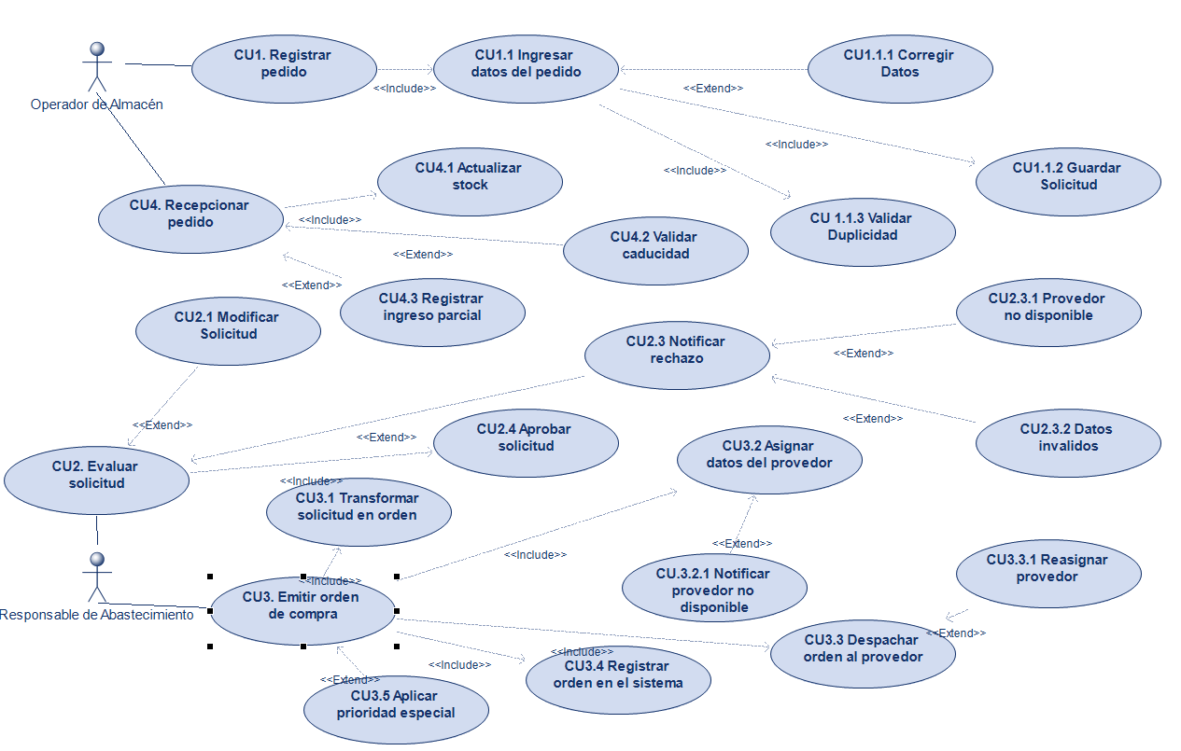
    - Modelo de análisis
      - Realización de casos de uso del sistema

      - Prototipos
- REGISTRAR SOLICTUD URGENTE DE MEDICAMENTOS
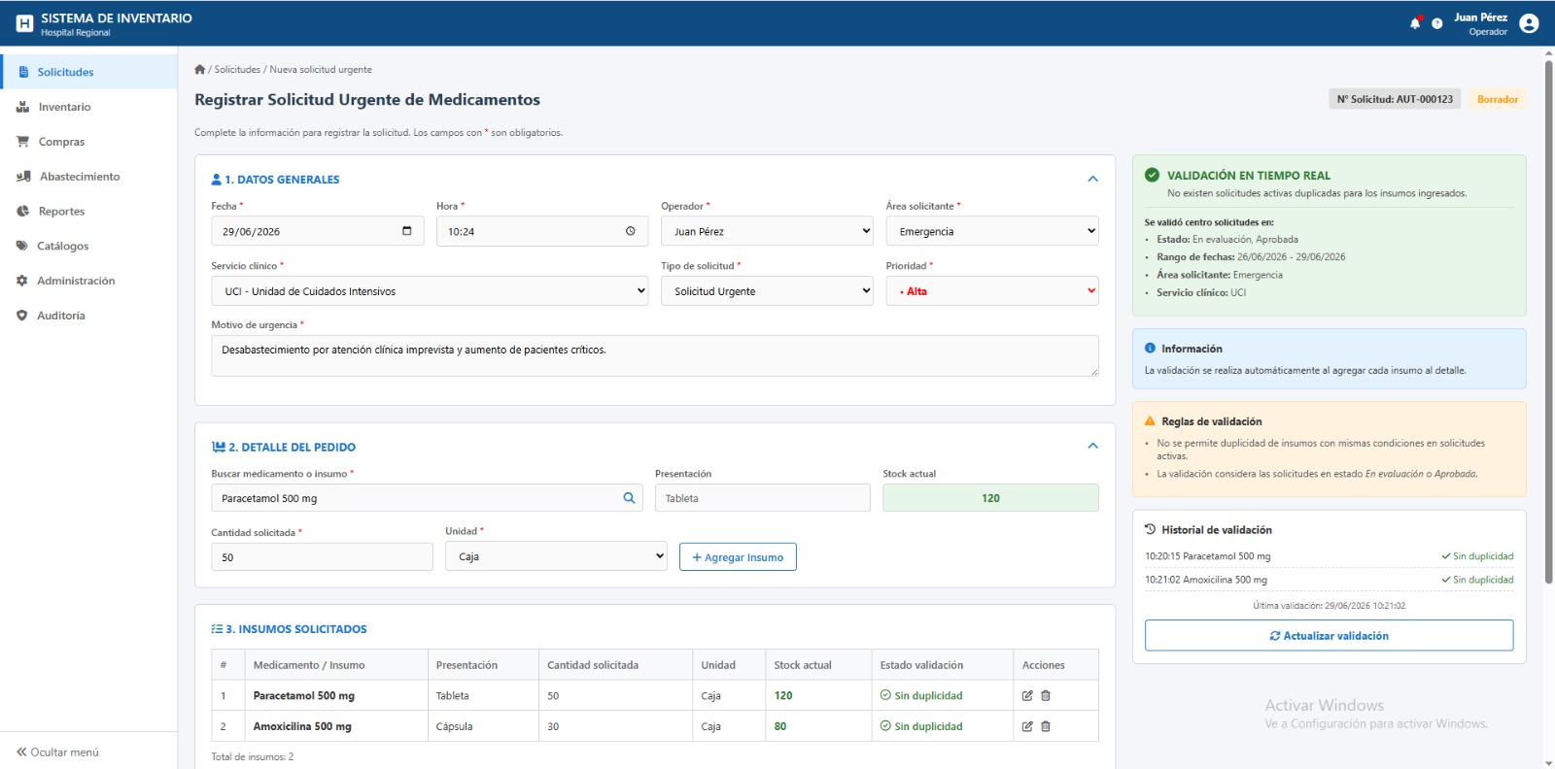
- EVALUACIÓN DE SOLICITUD
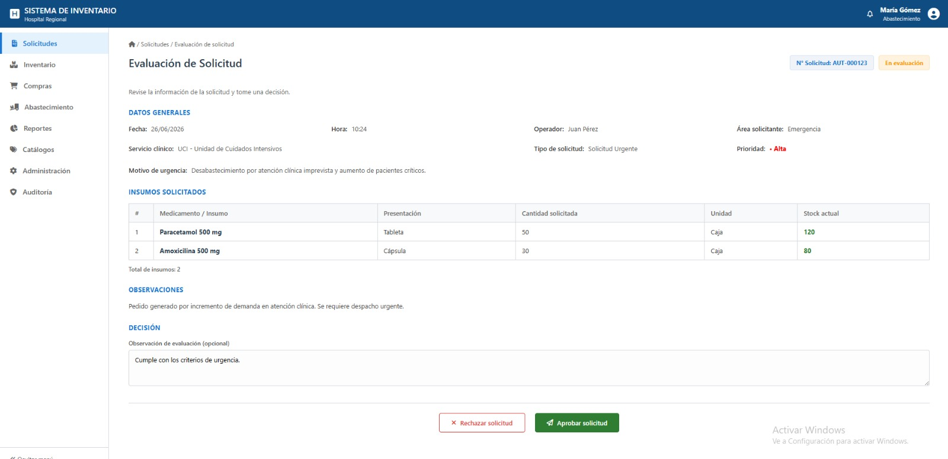

- GENERAR ORDEN DE COMPRA
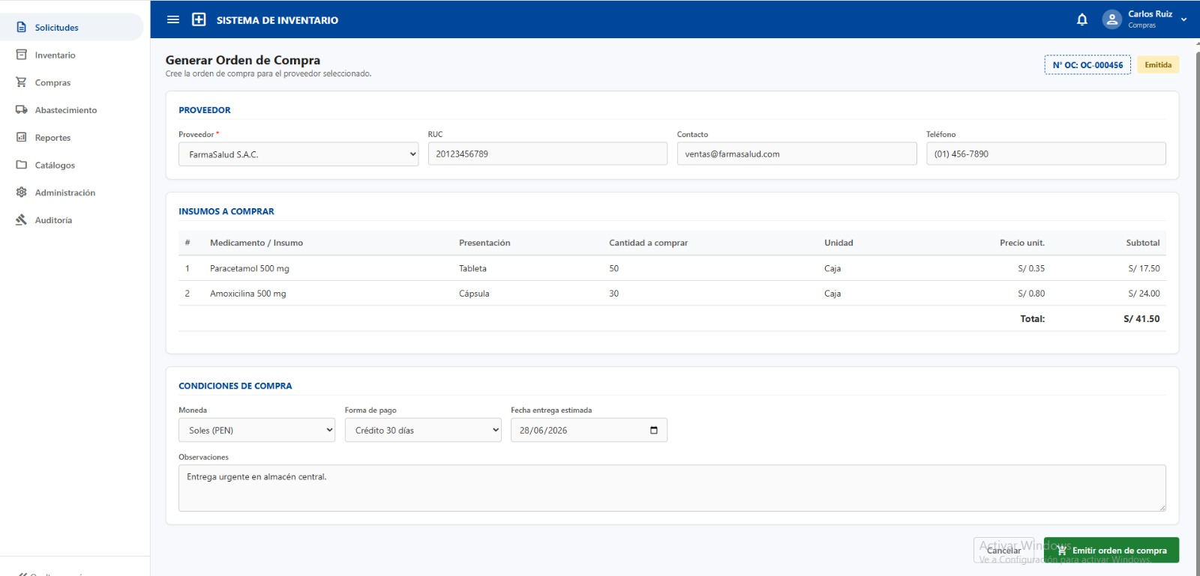
- RECEPCION DE MEDICAMENTOS
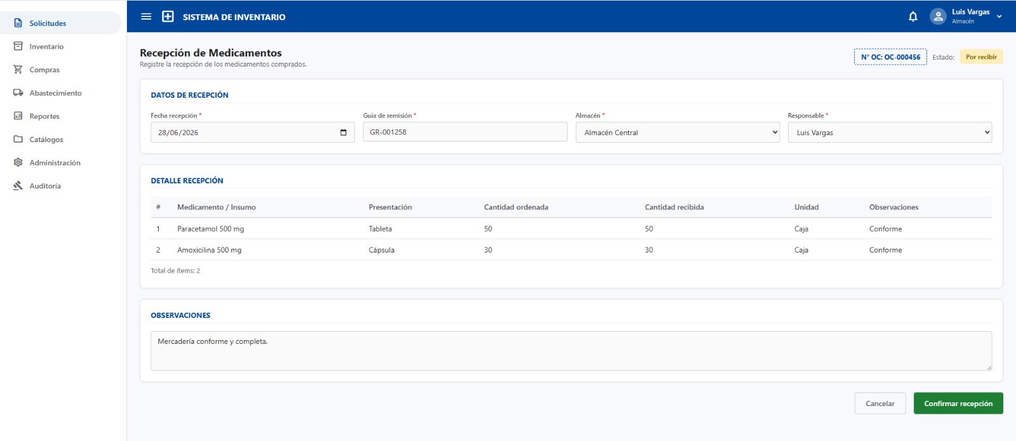

- ACTUALIZACIÓN DE INVENTARIO
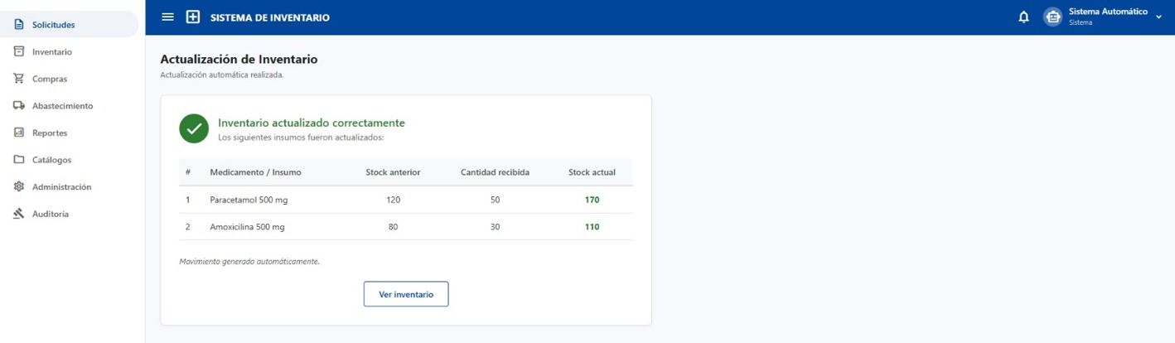

- HISTORIAL DE SOLICITUD
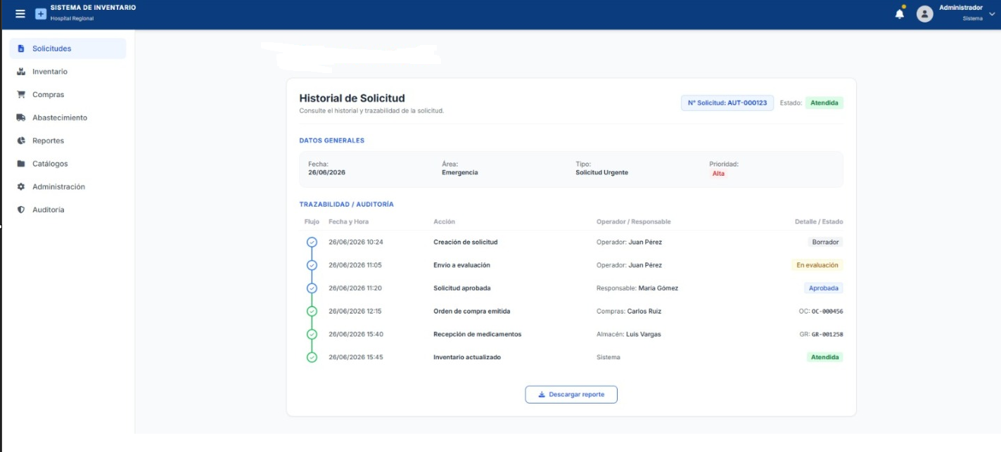

  - Análisis y Diseño
    - Diagrama de clases
    - Modelo de datos

RECOMENDACIONES FINALES

Conclusiones

Recomendaciones

REFERENCIAS O BIBLIOGRAFÍA
- Alvarez Cordova, A. A., y Huayan Urbina, G. L. (2022). Propuesta de mejora de la gestión de inventarios y almacén para reducir costos logísticos de una empresa farmacéutica, Trujillo 2022 [Tesis para optar el título profesional, Universidad Privada del Norte]. Repositorio Institucional UPN. https://repositorio.upn.edu.pe/item/8ff01c73-48fa-4953-a6e3-1aac003a2b24
- Huachos Huiza, J. G. (2021). Sistema web de ventas e inventario de la botica institucional de la Red de Salud Valle del Mantaro [Tesis para optar el título profesional, Universidad Nacional del Centro del Perú]. Repositorio Institucional UNCP. https://repositorio.uncp.edu.pe/items/57b5b138-366a-4aef-a806-85d15c7e9eb3
- Lazaro Grados, K. S. (2024). Desarrollo de un sistema de control de compras para el registro de inventarios en una empresa de salud ocupacional, 2024 [Trabajo de suficiencia profesional, Universidad Privada del Norte]. Repositorio Institucional UPN. https://repositorio.upn.edu.pe/item/988c5988-a7a2-431b-b46d-2f1f747da6aa
- Limaymanta Balbín, S. P. (2019). Sistema web para la gestión de control de facturación e inventario en la vidriería Lito Glass E.I.R.L [Tesis para optar el título profesional, Universidad Nacional del Centro del Perú]. Repositorio Institucional UNCP. https://repositorio.uncp.edu.pe/items/f81c7d03-5021-4d87-8291-4378159c979b
- Mosquera Tarazona, J. F., y Mestanza Vigo, W. (2007). Análisis, diseño e implementación de un sistema de información integral de gestión hospitalaria para un establecimiento de salud público [Tesis para optar el título de Ingeniero Informático, Pontificia Universidad Católica del Perú]. Repositorio Institucional PUCP. https://repositorio.pucp.edu.pe/items/a3531f93-4ba3-4665-8c80-4bd88e1568d8
- Quispe Contreras, V. N. (2023). Gestión de abastecimiento de medicamentos y calidad de servicio en usuarios de la farmacia del Hospital de Pampas Tayacaja-2022 [Tesis de maestría, Universidad Peruana Los Andes]. Repositorio Institucional UPLA. https://repositorio.upla.edu.pe/item/53816350-28ae-4c7b-8bbf-c69c83dd95f0
- Vergara Gonzales, V. (2025). Análisis del abastecimiento de medicamentos e impacto en la satisfacción del usuario de la Red de Salud Chupaca-Junín, 2024 [Trabajo académico para optar el título de segunda especialidad, Universidad Nacional Mayor de San Marcos]. Cybertesis UNMSM. https://cybertesis.unmsm.edu.pe/item/ebd76cae-9d2b-461f-8ff4-68b41a339406
- Vila Porras, G. R. (2021). Gestión de la cadena de suministro y su incidencia en el abastecimiento de medicamentos en el sector salud: caso del Hospital de Ventanilla – Callao – periodo 2015-2017 [Tesis de maestría, Universidad Nacional Federico Villarreal]. Repositorio Institucional UNFV. https://repositorio.unfv.edu.pe/items/a7778e17-6722-4777-9836-ad6c354c48a9
- Vilchez Lecca, G. A., y Vilchez Lecca, J. A. (2021). Desarrollar un sistema web para mejorar el control de inventario en la farmacia de la institución médica para la mujer: "Siempre Mujer" [Tesis para optar el título profesional de Ingeniero Informático, Universidad Ricardo Palma]. Repositorio Institucional URP. https://repositorio.urp.edu.pe/entities/publication/d33921ee-1053-4137-9fe6-b6b9e5c00e61
- Villena Alania, M. A. (2018). Sistema web para el proceso de control de inventario de medicamentos en el consultorio médico de la Universidad César Vallejo [Tesis para optar el título profesional, Universidad César Vallejo]. Repositorio Institucional UCV. https://repositorio.ucv.edu.pe/handle/20.500.12692/39771

ANEXOS

- ECUN: https://docs.google.com/document/d/1WXvYWt1o2QB034MW6fSIeIsjKj6Z36sG/edit
- DESCRIPCION DEL PROYECTO:
https://docs.google.com/document/d/1tZpvYuabiMeCGALdnWcWD-0jYTK8eIQR/edit
- MATRIZ DEL PROYECTO:
https://docs.google.com/spreadsheets/d/1DKW6gUIyhyVO3ju_l5abu7ZldI4mYIkt/edit?gid=1824726286#gid=1824726286
- DOCUMENTO VISION:
https://docs.google.com/document/d/1438IlAF9Zn-C5WDqqgJQkMlWK7NxGOUb/edit
- SCRUM MASTER E INTERESADOS:
https://docs.google.com/document/d/10-W_m_6DaL82h3vRSAYavV50Ixcnmcsa/edit
- EQUIPO SCRUM:
https://docs.google.com/document/d/1wj_j4nZdCml4DVa9rGujiUO412xaoFOt/edit
- EPICAS:
https://docs.google.com/document/d/1VsyxbifIfVFhxcBxluGVIQq7xeJGsRSy/edit
- BACKLOP:
https://docs.google.com/document/d/1NlPTTTiOG-vx6R-wwJQeJdNozJ_kH37l/edit
- SPRINT:
https://docs.google.com/document/d/1WnmjP_d1S_cE5zDjqfrgiDScZknv7zEm/edit

NOTAS ACLARATORIAS
- El Informe de proyecto de fin de curso será redactado con procesador de textos en fuente Arial, tamaño 11, alineación justificada, interlineado 1,5, hoja A4. Utilizar formato APA 7ma edición.
- Sobre el tema de proyecto
- Integración con el aprendizaje previo (temas aprendidos en otros cursos)
- Promueve un nuevo aprendizaje
- Brinda experiencias realistas
- Balance entre complejidad y carga de trabajo
- Comunicación
- Lenguaje profesional
- Organización de la presentación
- Presentación efectiva
- Figuras y formato
- Redacción y gramática

